Санаторий «Пионер» предлагает такие методы оздоровления:
- Климатолечение – близость моря, благоприятный климат дает возможность применять такие способы лечения и профилактики заболеваний, как палатная аэротерапия, прием воздушных ванн, морские купания, гелиотерапия.
- Лечебная физкультура – есть зал ЛФК, со множеством разнообразных тренажеров, лечение выполняется с применением физических упражнений, разных методик: терренкур, лечебная гимнастика, УГГ, спортивные игры.
- Физиотерапия – одно из основных направлений лечения, реабилитации. Все процедуры назначаются в индивидуальном порядке: светолечение, электролечение, ультразвуковая терапия, магнитотерапия, УВЧ-терапия, ингаляции.
- Диетотерапия – обеспечено высококалорийное питание с повышенным содержанием белка, в случае необходимости по назначению врача может быть составлено индивидуальное меню.
- Медикаментозное лечение
- Витаминотерапия, фитотерапия
- Иммунотерапия
- Общеукрепляющая, противовоспалительная, патогенетическая терапия
С детьми работает опытный психолог, который помогает справляться с трудными ситуациями, наблюдает за каждым участником.
МАГНИТОТЕРАПИЯ
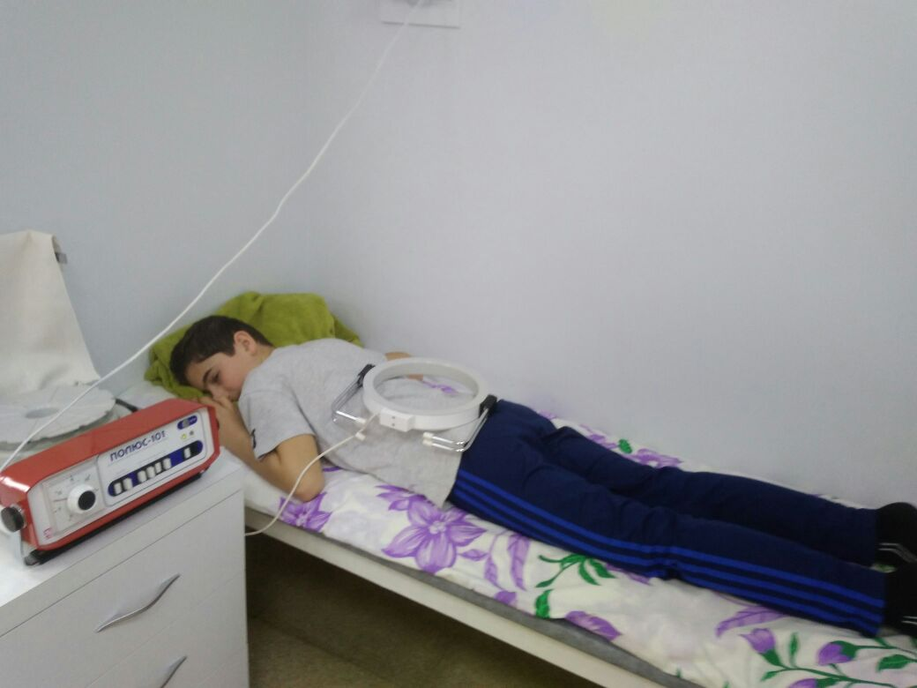

ПРИЁМ КИСЛОРОДНЫХ КОКТЕЙЛЕЙ
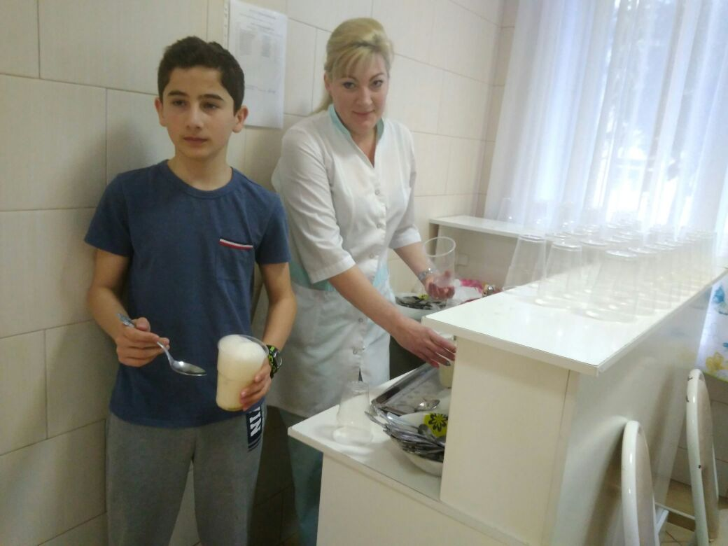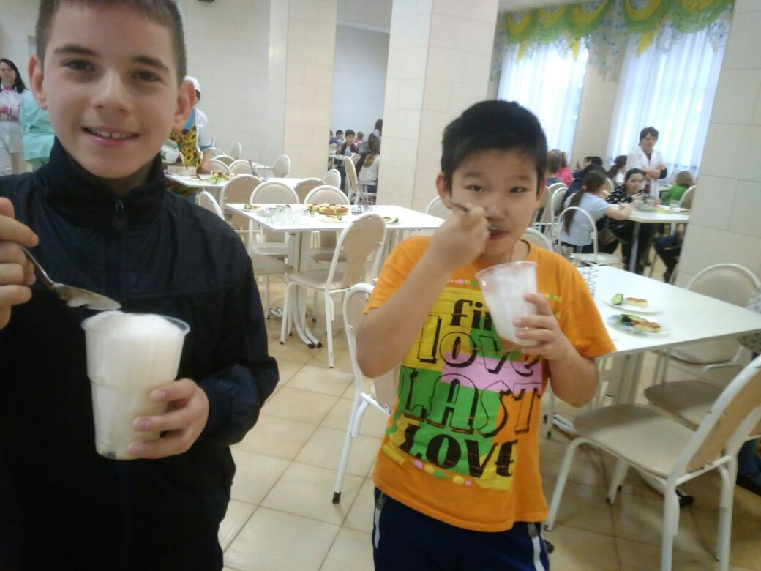

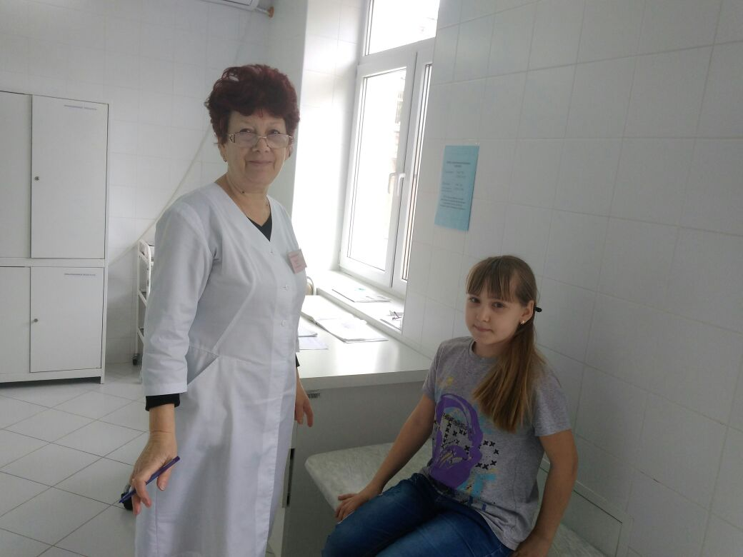

ПРОЦЕДУРНЫЙ КАБИНЕТ
БИОХИМИЧЕСКАЯ ЛАБОРАТОРИЯ
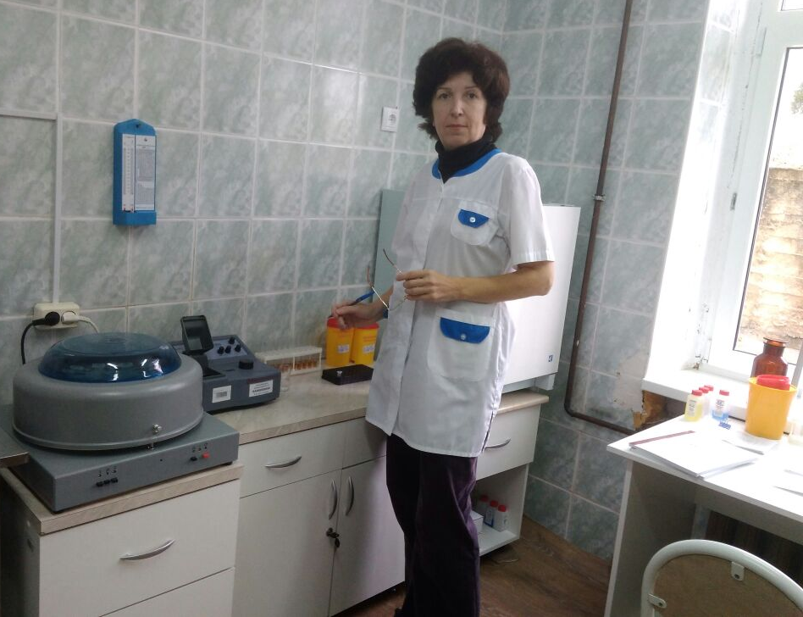

ПРИЁМ У ЛОР-ВРАЧА
ЗАВЕДУЮЩИЙ ЛЕЧЕБНЫМ ОТДЕЛЕНИЕМ
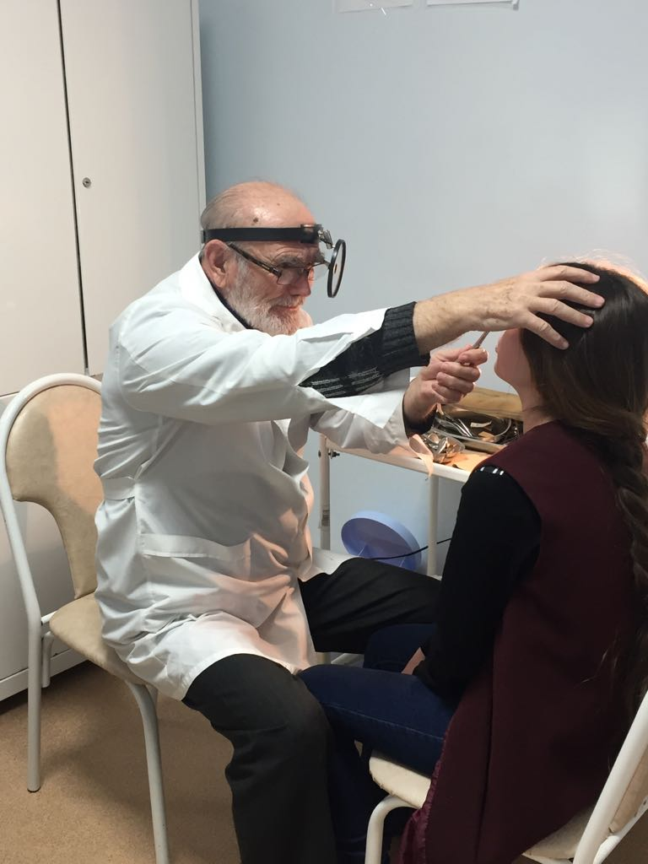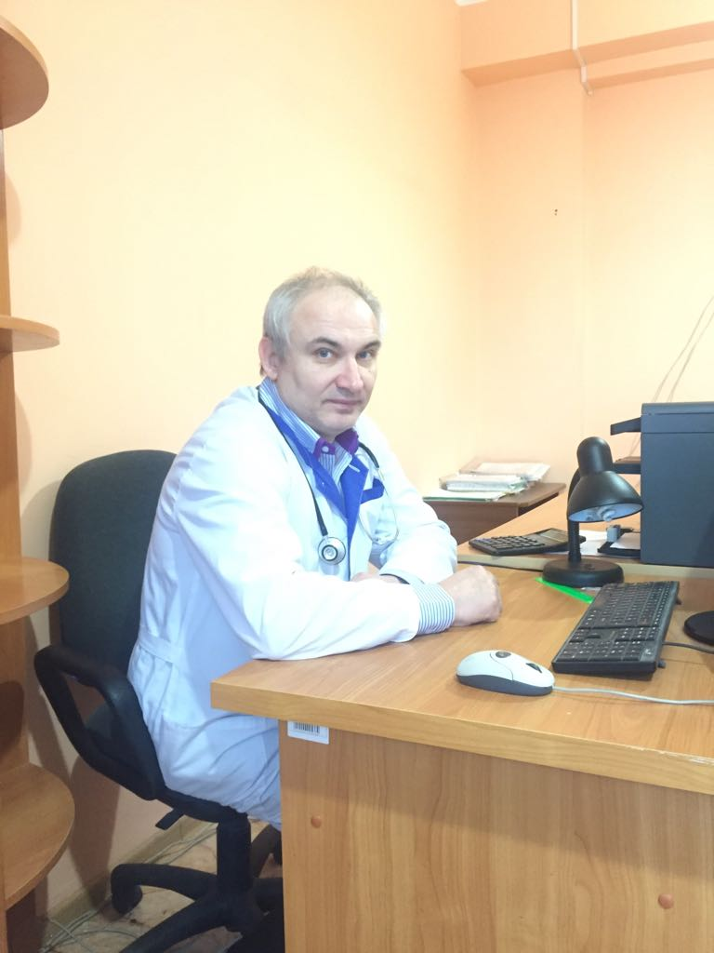

ОСНОВНЫЕ ПРАВИЛА ПРОВЕДЕНИЯ ИНГАЛЯЦИИ:
- 1. Во время проведения ингаляции нужно сконцентрироваться на самой процедуре и правильно вдыхать и выдыхать лекарственное вещество. Поэтому при ингаляции нельзя заниматься чем-то параллельно, например, читать или разговаривать. Необходимо четко выполнять все указания медсестры.
- 2. Одежда на шее должна быть свободна, чтобы не затруднять дыхание.
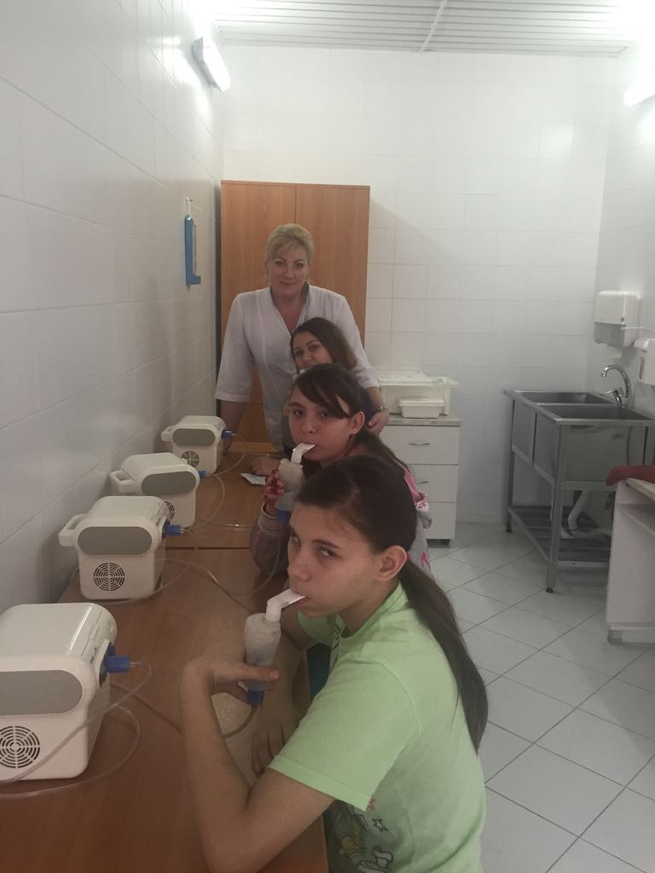
- 3. При болезнях носа и околоносовых пазух пары ингаляции вдыхают и выдыхают через нос.
- 4. При кашле, при больном горле – вдыхают и выдыхают через рот. После глубокого вдоха необходимо задержать дыхание на 1-2 секунды, после чего нужно сделать максимальный выдох.

ЛЕЧЕБНОЕ ДЕЙСТВИЕ ИНГАЛЯЦИИ:
Воздействие лекарственного средства непосредственно на слизистую оболочку дыхательных путей очень эффективно по следующим причинам:
- Ингаляция, в первую очередь, – это местная терапия.
- Ингаляция снимает воспаление и отек слизистой оболочки верхних отделов дыхательной системы.
- Ингаляции способствуют удалению слизи и мокроты.
- Ингаляции снимают спазмы при кашле.
- Ингаляция способствует восстановлению прерывистого дыхания (во время кашля).
- Благодаря ингаляциям слизистая оболочка увлажняется.

ЧТО ЛЕЧАТ ПРИ ПОМОЩИ ИНГАЛЯЦИИ?

Во время ингаляции лечебные вещества попадают в дыхательные пути и оказывают целебное действие. Частицы (аэрозоль) лекарственного препарата, смешанные с газом (а иногда и вовсе – простой водяной пар) легко проникают в дыхательные пути, увлажняя их и оказывая необходимое лечебное воздействие.
Ингаляции рекомендуется делать при первых симптомах таких как: Насморк, воспаление небных миндалин, воспаление слизистой оболочки глотки, кашель, ингаляции очень помогают при отеке и воспалении слизистой оболочки в верхних дыхательных путях. Для лечения той или иной болезни, развивающейся в дыхательных путях, нередко применяют такой прием как ингаляция с помощью специального аппарата. Особенно часто ингаляции используются при лечении детей с ОРЗ и ОРВИ, поражающих верхние дыхательные пути, а также при более серьезных болезнях – таких как бронхиальная астма, бронхит, воспаление легких и туберкулез.

Все, что стоит знать про процедуру дарсонвализации:

Дарсонваль способствует:
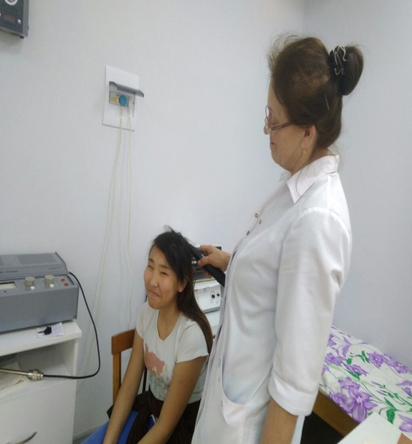

- улучшению иммунитета

- насыщению крови кислородом

- улучшению кровообращения

- устранению нарушений сна

- снижению зуда при аллергии

- ускорению роста волос

-борьбе с микробами.

Процедура дарсонвализации – способ, применяемый в физиотерапии, который основан на воздействии тока высоких частот.

Суть методики состоит в воздействии тока через вакуумный электрод на нужный участок тела. Электрод способствует ионизации воздуха. Он улучшает кровообращение на пораженном участке, расширяет сосуды, улучшает обменные процессы, обеспечивая участки воздействия кислородом.

После процедуры возможно покраснение кожи, небольшая отечность на месте воздействия. Процедура не вызывает болевых ощущений. Используются разные насадки. При проведении процедуры пациент чувствует тепло на месте воздействия и покалывание. Длительность одной процедуры не более 10 минут.

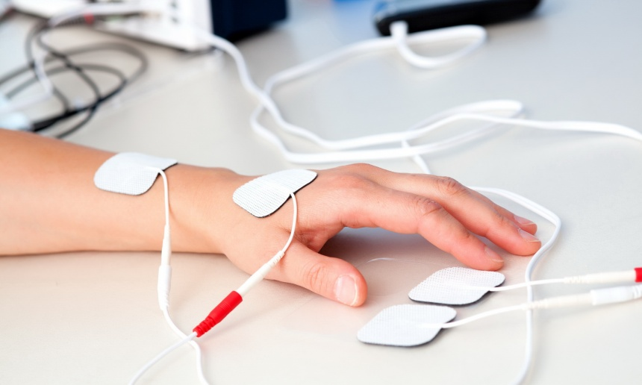

Что такое физиотерапия?

Это лечение физическими факторами:

- электрическим током,
- светом, ультразвуком,
- излучением, а также всем тем, что нам дала природа: солнцем, воздухом, водой и грязью.

Зачем она нужна?
Физиотерапия нужна для быстрого выздоровления и восстановления после болезней. Процедуры улучшают кровообращение и усиливает обменные процессы.
Вместе с ними усиливается и регенерация, то есть самостоятельное восстановление тканей. Когда заболевание хроническое, физиотерапия помогает поддерживать форму и жить без обострений.

Хотите побыстрее забыть о последствиях болезни — направляйтесь в физиокабинет!

При приёме процедур:
- Категорически запрещается касаться руками физиоаппаратуры, проводов, розеток, электродов.
- При ощущении ожога (жжение, чрезмерное тепло) нельзя сбрасывать электроды, подниматься с кушетки, Необходимо срочно сообщить медицинской сестре .
- Лёгкие покраснения кожи в местах приложения электродов, иногда сопровождающиеся зудом, их необходимо смазывать вазелином. Об этом надо сказать медсестре на отряде.
- Во избежание ожога и порчи предметов перед приёмом процедуры, снять часы, браслеты, убрать ключи и т. п.
- В день приема бани физиотерапевтические процедуры принимать нельзя.

Когда назначают физиотерапию?
Решение принимает лечащий врач. Он же выбирает необходимую процедуру и её длительность. Физиотерапию могут назначить практически во всех случаях, когда человек перенес болезнь. После травм или когда заболевание перешло в хроническую форму. Восстановление и укрепление организма лишними не бывают!
УВЧ–терапия – это один из самых часто встречающихся методов физиотерапии. В основе процедуры лежит воздействие на ткани импульсов электрического поля ультравысокой частоты. Под воздействием таких импульсов в тканях возникает тепло, которое образуется за счет вихревых токов. Уже несколько десятилетий многие хронические заболевания и болезни на стадии выздоровления лечат с помощью УВЧ. Что это такое, знают не только те, кто часто простужается.
Под воздействием ультравысоких частот в организме происходят такие процессы:
- снижается количество болезнетворных бактерий;
- улучшается кровообращение;
- активизируется иммунитет и повышаются защитные функции организма;
-улучшается отток слизи при гайморите или бронхите;
- проходят отеки и уменьшается воспаление;
- снижаются болевые ощущения; - человек расслабляется, успокаивается.
- при переломе, растяжении или вывихе процедура помогает быстро восстановить ткани и предотвратить осложнения.
Внимание! Больной во время процедуры должен находиться далеко от металлических предметов и не трогать включенный прибор.

К физиотерапии относится и массаж,
то есть механическое воздействие:

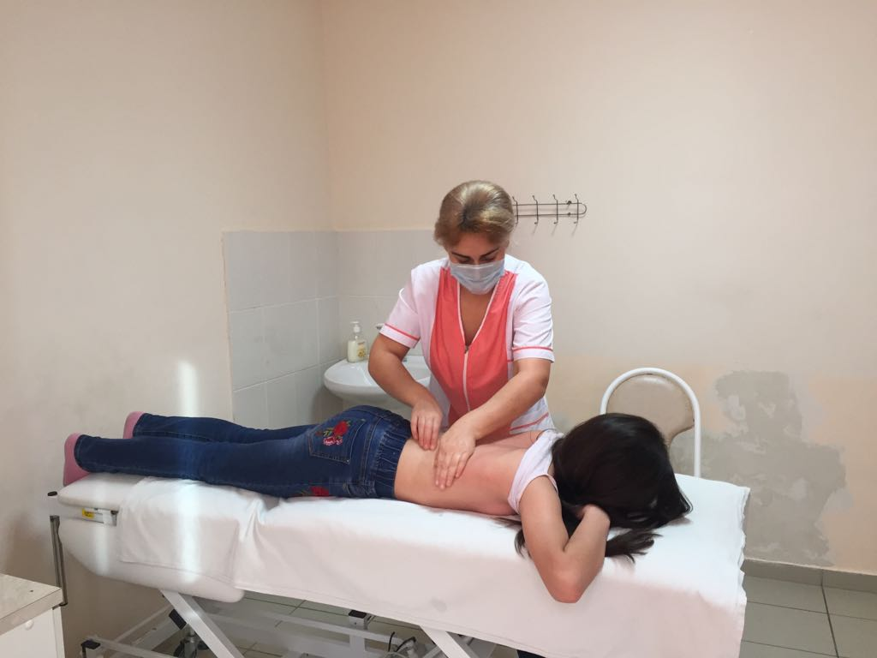
Функция лечебного массажа – восстановление организма после перенесенных заболеваний. Техника оздоровительного массажа зависит от того, от какого вида недуга происходит реабилитация.
Функция лечебного массажа – восстановление организма после перенесенных заболеваний. Техника оздоровительного массажа зависит от того, от какого вида недуга происходит реабилитация.

Массирующие движения могут проводиться как на всем теле, так и на отдельных ее частях. Движения выполняются по направлению тока лимфы и позволяют стимулировать ее движение. В ходе лечебной массажной процедуры могут использоваться мази, специальные препараты.
Количество сеансов назначается врачом, важно точно следовать курсу лечения. Основные массажные приемы: разминание, растирание, движения рук по направлению лимфотока.
Массаж предназначен не для лечения заболеваний, а для восстановления после излечения. Поэтому основным противопоказанием является болезнь в ее активной фазе, как физический недуг, так и психический. Ультрафиолетовый метод также оказывает и положительное воздействие на организм. Под его влиянием в организме происходят следующие процессы: выработка витамина D, который необходим для восстановления и формирования костной ткани.

КУФ - коротковолновой метод ультрафиолетового излучения является самым популярным методом, который используется для локализованного воздействия на слизистые носа и горла. КУФ широко используется благодаря свойству убивать вирусы, оказывать бактерицидное действие и останавливать развитие воспалительного процесса.

Показания к проведению КУФ носа и зева:
КУФ имеет достаточно большую сферу применения. К показаниям для проведения процедуры относятся:
- бронхит;
- заболевания внутреннего уха;
- ангина;
- низкий уровень сопротивляемости организма к инфекциям;
Кроме этого, КУФ носа и зева назначается при аденоидах и гайморите. Благодаря эффективности коротковолнового излучения, процедура показана даже в детском возрасте.

Важно! Существует отдельная категория людей, которые не переносят ультрафиолетовое излучение. В том случае, если вы почувствовали головокружение и слабость, необходимо незамедлительно сообщить об этом медсестре и прекратить процедуру.

Методика проведения процедуры:
Рассмотрим, как проводится процедура в зависимости от локализации воспаления:
- КУФ в нос. Пациент должен находиться в положении сидя, немного закинув голову. С помощью специальной насадки излучатель вводят поочередно в каждую ноздрю на небольшую глубину.
- КУФ горла. Больной также принимает положение сидя, запрокинув голову назад. При облучении миндалин применяют зеркало, от которого отражаются лучи, направленные на обе стороны горла. Язык пациента при этом должен быть высунут.
При установлении острой формы заболевания воздействие коротких ультрафиолетовых волн начинают с одной биодозы, постепенно увеличивая до трех. Несмотря на стремительное развитие медицины, физиотерапия остается самым востребованным средством дополнительной терапии. Коротковолновой метод ультрафиолетового излучения является самым популярным методом, который используется для локализованного воздействия на слизистые носа и горла. Благодаря свойству убивать вирусы, оказывать бактерицидное действие и останавливать развитие воспалительного процесса.

